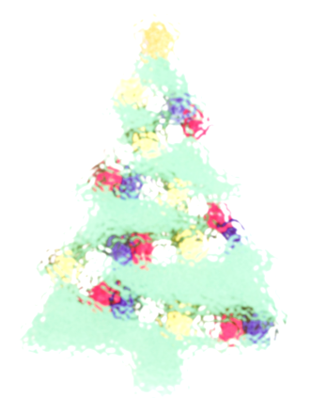
Konkurs Plastyczny
„Aby było nam milej…”

Młodzieżowy Dom Kultury w Kaliszu
zaprasza
wszystkich swoich wychowanków do wzięcia udziału w konkursie plastycznym
którego tematem są

Święta Bożego Narodzenia

Warunki uczestnictwa:
- Ilość prac, technika dowolna
- (masa solna, papierowa, malarstwo na szkle,
- ceramice, konstrukcje przestrzenne, tektura,
- papier, drut, wiklina, drewno itp.)
- Prace mogą być wykonane indywidualnie lub zbiorowo i powinny być dostarczone do sekretariatu MDK
do 1.12.2018
- Prace przechodzą na własność MDK
- Prace należy podpisać umieszczając:
-imię i nazwisko
-wiek
-nazwa pracowni
- Oceny dokona jury z uwzględnieniem kategorii:
do 8 lat,
9-13 lat,
powyżej 14 lat,
niepełnosprawni bez względu na wiek
praca zbiorowa
- Wręczenie nagród nastąpi w MDK
12 grudnia 2018 roku o godz. 17.00

